Управление образования администрации

Старооскольского городского округа Белгородской области

Муниципальное бюджетное дошкольное образовательное учреждение

детский сад № 42 «Малинка» Старооскольского городского округа

***Консультация для родителей***

**«Как найти подход к «протестующему» ребенку»»**



Воспитатель: Божкова С.В.

г. Старый Оскол

У многих родителей, отдавая своего ребенка в дошкольное учреждение возникает множество вопросов. Самым частым является: «Случается ли у маленького ребёнка кризис? Как он проявляется?»

Ответ на данный вопрос очевиден, конечно, да. Поскольку ребёнок, начиная с 2-х летнего возраста, всё хочет делать сам. Именно в это время формируется личностный уровень развития и в речи ребенка появляется первое Я. А вместе с ним и первое осознанное "Я Сам". Малыш категорически отказывается принимать чью-то помощь: сам ест, сам одевается, сам чистит зубы.

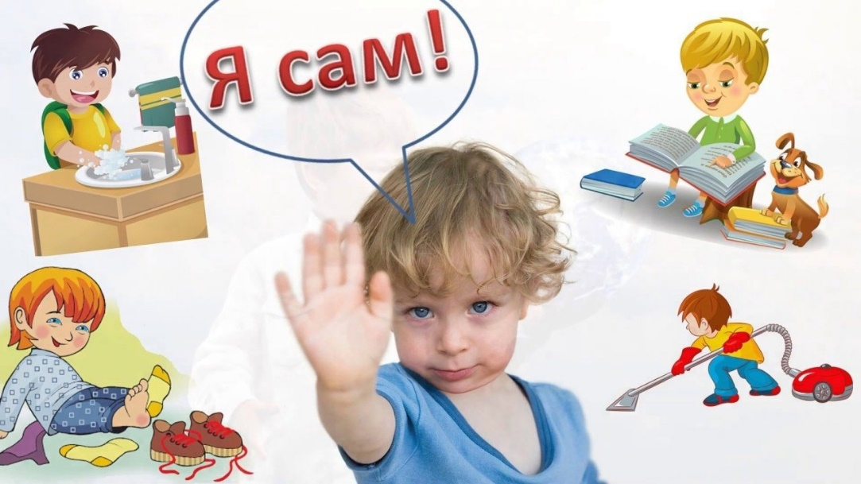

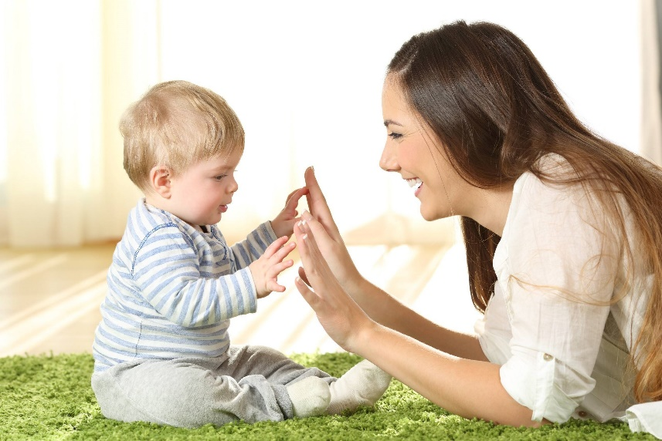И родители должны быть к этому готовы. Самостоятельность ребёнка должна всегда приветствоваться, кроме эпизодов, когда она может затрагивать вопросы сохранения жизни и здоровья. Нужно ввести понятия "опасно" и "безопасно". Все, что не угрожает здоровью и жизни ребенка, вы можете смело доверить сделать ему самому. Но иногда он настаивает на невозможном. Например, берет в руки кухонный нож, видя как вы им ежедневно работаете.

Вы можете сказать: "Я знаю, что у тебя получится справиться с ножом, но я волнуюсь, ведь я так люблю твои ручки - давай это сделаем вместе". Таким образом, вы объясните ребенку причину своей тревоги и позволите сделать желаемое.

Но зачастую малыш не хочет, чтобы вы ему помогали и тогда происходит самая частая ситуация в этом возрасте - истерика. Поводы могут быть совершенно разными и, казалось бы, безосновательными. Бороться с таким доводом как слезы трудно, особенно если в магазине ребенок падает на пол, и требует срочно купить ему бесполезных "вкусняшек", очередную сто первую куколку или машину. Важно понимать, что это временно! Наши крохи часто устраивают такие концерты в людных местах и маме нужно знать, как правильно действовать.

Главное - успокоиться! Если вы подходите к такому воспитательному моменту эмоционально, считайте, что вы проиграли, и в следующий раз истерика будет еще громче. Ребенок испытывает вас на прочность, а вы комплексуете, что скажут окружающие.

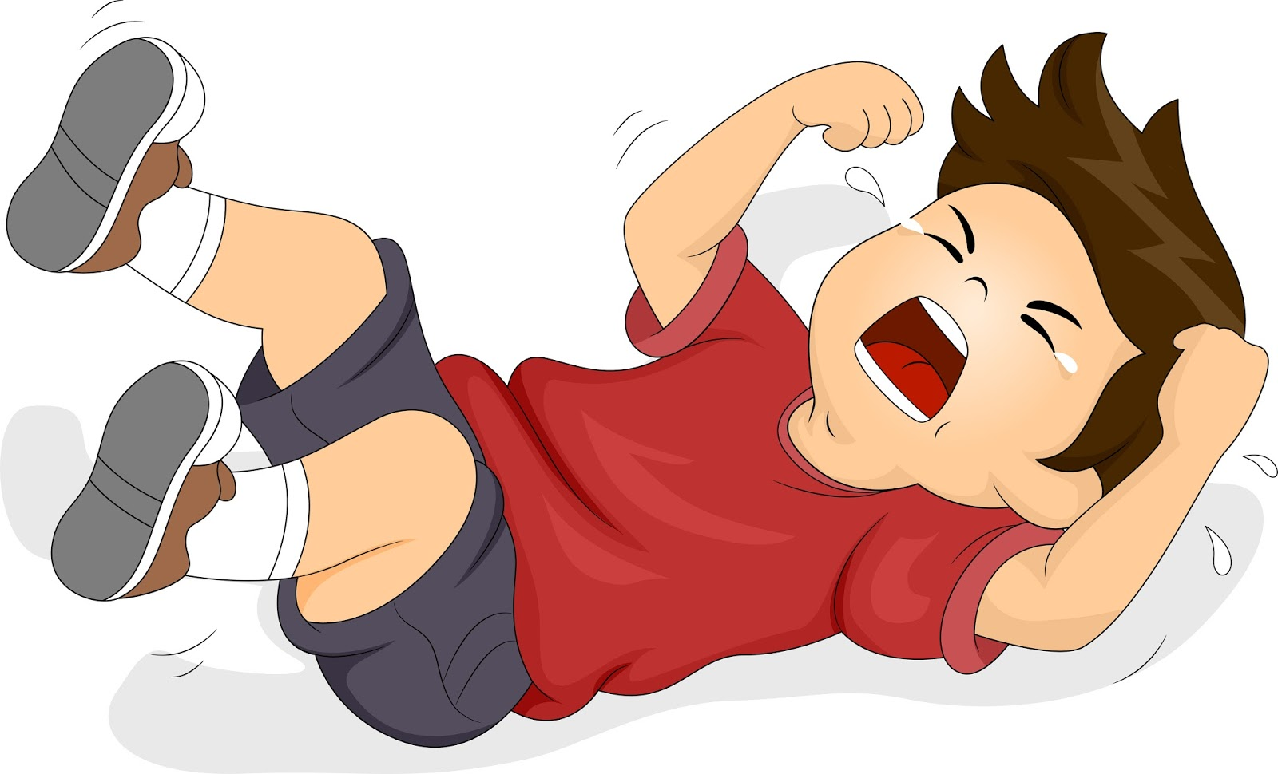

Помните, что это ваши отношения с ребенком и чужие люди тут ни при чем. В таком случае вам нужно опуститься к уровню глаз малыша и спокойно сказать то, чего никак не ожидает кроха: "Малыш, когда ты так орешь, у меня в ушах свистит миллион громких свистков!" или "Во время такого крика с крыши магазина улетели все слоны". Это переключит внимание ребенка с истерики на заинтересовавший его предмет, и конфликт будет исчерпан!

В этом возрасте многие малыши становятся очень разборчивыми. Например, в выборе одежды. Совершенно бесполезно уговаривать капризную двухлетку поменять платье на брючки. Похолодание для нее - не аргумент. Из принципа и из желания доказать маме свою "взрослость" и самостоятельность она будет стоять на своем до конца. Пойдите на хитрость - позвольте ей надеть любимую вещь, а сверху утеплить ребенка кофточкой.

Кроме этого, в этом возрасте детки часто превращаются в "малышей-наоборот". Они могут говорить на черное - белое, что днем темно... и если вы пытаетесь его переубедить, показываете какую-то эмоцию - это поведение закрепляется. Малыш теперь знает, где у вас "кнопка", и будет на нее нажимать (манипулировать вами). Чтобы этого не происходило, поиграйте с ним в игру "наоборот" - скажите "ни в коем случае не переодевай ботиночки", "не в коем случае не мой руки" (конечно, мы предупреждаем ребенка, что это игра). Поскольку ребенок любит играть, он будет увлечен и все, что вы хотите от него добиться, получится. Помните, малыши всегда наивны и к любому можно найти подход, главное оставаться спокойным и любить его таким, какой он есть.

Спокойно реагируйте на капризы, даже если они вам не по душе. Не пытайтесь "сломать" ребенка, а просто расскажите, что таким, как он был раньше, он вам нравился гораздо больше. Проиграйте с ним эту ситуацию, ведь максимального воспитательного эффекта можно достичь только в игре, перечисляя, какими положительными качествами обладал ваш малыш до капризов и истерик.

